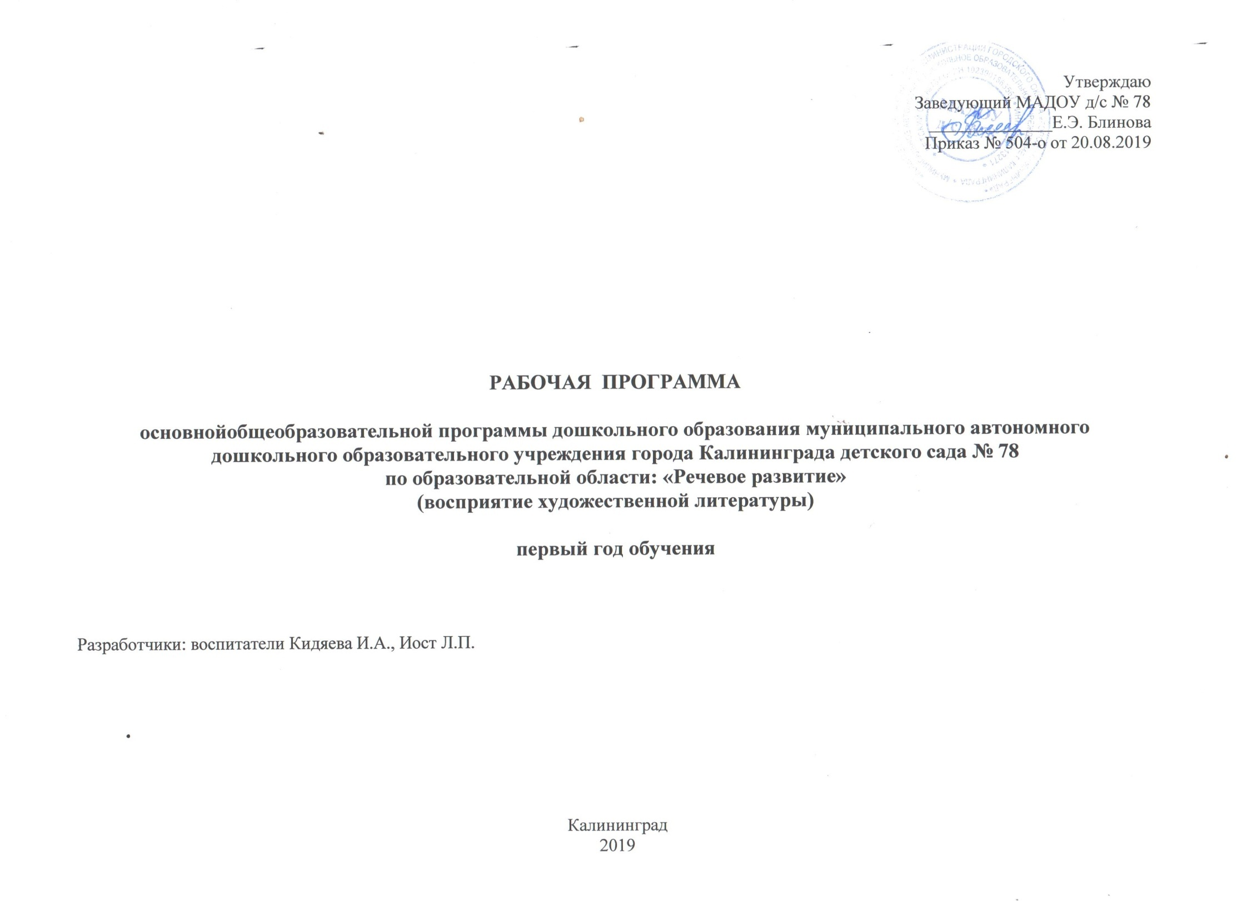1. Пояснительная записка

Содержаниеданной программы способствует как развитию личности в целом, так и способствует формированию интереса у детей к художественной литературе, расширяет представления детей об окружающей действительности, воспитывает моральные качества личности.
Основными методами являются:
- чтение взрослого;
- инсценирование произведения с помощью игрушек и театральных кукол при повторном рассказывании;
- беседа после чтения, разные группы вопросов;
- рассматривание иллюстраций;
- игры-драматизации;
- участие в постановках мини-спектаклей по знакомым народным сказкам;
- вечера литературных развлечений
Дополнительные методы: наглядные – наблюдения, использование иллюстративно-наглядного материала, использование ИКТ.
Словесные – рассказ воспитателя, беседа с детьми, чтение детской литературы.
Практические – продуктивная деятельность (рисование, аппликация и пр.), дидактические игры, сюжетно-ролевые игры, моделирование.
Основная форма реализации данной программы – 15 минут в процессе непосредственной образовательной деятельности 1 раз в 2 недели, совместная деятельность.
Основные цели и задачи:
Цель:воспитывать у детей интерес к фольклорным и литературным текстам.
Задачи:
1. Обогащать опыт слушания литературных произведений за счет разных малыхформ фольклора (потешек, песенок, прибауток), простых народных и авторских сказок(в основном о животных), рассказов и стихов о детях, их играх, игрушках,повседневной бытовой деятельности, о знакомых детям животных.
2. Воспитывать у детей интерес к фольклорным и литературным текстам,стремление внимательно их слушать.
3. Развивать умения воспринимать текст, с помощью взрослого пониматьсодержание, устанавливать порядок событий в тексте, помогать мысленно представлять события и героев, устанавливать простейшие связи последовательности событий втексте.
4. Поддерживать желание эмоционально откликаться на чтение и рассказывание,активно содействовать и сопереживать изображенным героям и событиям.
5. Привлекать к исполнению стихов, пересказыванию знакомых сказок ирассказов.

2. Планируемые результаты освоения программы
В результате овладения программы достижения ребенка выражаются в следующем:
• Ребенок охотно отзывается на предложение прослушать литературный текст,сам просит взрослого прочесть стихи, сказку.
• Узнает содержание прослушанных произведений по иллюстрациям иобложкам знакомых книг.
• Активно сопереживает героям произведения, эмоционально откликается насодержание прочитанного.
• Активно и с желанием участвует в разных видах творческой деятельности наоснове литературного текста (рисует, участвует в словесных играх, в играх-драматизациях).

3. Тематический план

№ | Тема | Цель | Автор
1 | «Чтение стихотворений о животных» | Учить детей эмоционально воспринимать стихи, понимать содержание поэтических текстов, чувствовать ритм стихотворной речи. Побуждать выражать свои впечатления в самостоятельных высказываниях. | Ушакова О.С., Гавриш Н.В.  Знакомим дошкольников с литературой: Конспекты занятий.ТЦ Сфера, 2002.-Серия «Программы развития» стр.20
2 | Ознакомление с малыми фольклорными формами. Загадки, потешки | Уточнять представления детей о загадках; учить отгадывать описательные загадки; познакомить с жанром потешки, помочь запомнить потешку «Котик», интонационно выразительно исполнять знакомые потешки. | Ушакова О.С., Гавриш Н.В.  Знакомим дошкольников с литературой: Конспекты занятий.ТЦ Сфера, 2002.-Серия «Программы развития» стр.22
3 | Заучивание стихотворения «Хнык» | Учить детей интонационно выразительно рассказывать наизусть стихотворение; обогатить словарь словом карлик (крошечный очень маленький) стимулировать речевую активность детей. | Ушакова О.С., Гавриш Н.В.  Знакомим дошкольников с литературой: Конспекты занятий.ТЦ Сфера, 2002.-Серия «Программы развития» стр.25
4 | «Чтение сказки в стихах К.И.Чуковского» «Мойдодыр» | Учить детей эмоционально воспринимать поэтическое произведение, осознавать тему, содержание; вызвать желание запомнить и выразительно воспроизводить четверостишия. | Ушакова О.С., Гавриш Н.В.  Знакомим дошкольников с литературой: Конспекты занятий.ТЦ Сфера, 2002.-Серия «Программы развития» стр.30
5 | Заучивание стихотворений о детях. Заучивание стихотворения Н.Саконской «Где мой пальчик?» | Продолжать учить детей воспринимать стихи, понимать содержание поэтических текстов, чувствовать ритм стихотворений, интонационно выразительно передавать образное содержание.. | Ушакова О.С., Гавриш Н.В.  Знакомим дошкольников с литературой: Конспекты занятий.ТЦ Сфера, 2002.-Серия «Программы развития» стр.29
6 | Рассказывание русской народной сказки «Маша и медведь» | Продолжать учить детей эмоционально воспринимать сказку, запоминать и интонационно выразительно воспроизводить слова и фразы из текста в процессе театрализации. | Ушакова О.С., Гавриш Н.В.  Знакомим дошкольников с литературой: Конспекты занятий.ТЦ Сфера, 2002.-Серия «Программы развития» стр.32
7 | Ознакомление с малыми фольклорными формами. | Продолжать знакомить с потешками, помочь запомнить и выразительно рассказывать потешку «Расти, коса, до пояса»; учить отгадывать описательные загадки, находить соответствующие отгадкам картинки. | Ушакова О.С., Гавриш Н.В.  Знакомим дошкольников с литературой: Конспекты занятий.ТЦ Сфера, 2002.-Серия «Программы развития» стр.34
8 | Рассказывание сказки «Заюшкина избушка» | Учить детей эмоционально воспринимать сказку, осознавать и запоминать сюжет, персонажей; учить интонационно точно повторять песенки из сказки. | Ушакова О.С., Гавриш Н.В.  Знакомим дошкольников с литературой: Конспекты занятий.ТЦ Сфера, 2002.-Серия «Программы развития» стр.36
9 | Рассказывание русской народной сказки «Козлятки и волк» | Продолжать учить детей эмоционально воспринимать содержание сказки, интонационно выразительно передавать образы персонажей при воспроизведении песенок. | Ушакова О.С., Гавриш Н.В.  Знакомим дошкольников с литературой: Конспекты занятий.ТЦ Сфера, 2002.-Серия «Программы развития» стр.36
10 | Рассказывание русской народной сказки «Кот, петух и лиса» | Учить детей внимательно слушать сказку, понимать ее содержание, запоминать отдельные слова и песенки героев сказки и интонационно выразительно воспроизводить их. | Ушакова О.С., Гавриш Н.В.  Знакомим дошкольников с литературой: Конспекты занятий.ТЦ Сфера, 2002.-Серия «Программы развития» стр.42
11 | Ознакомление с малыми фольклорными формами | Познакомить детей со значением и содержанием потешки – заклички; учить выразительно и ритмично рассказывать наизусть потешку «Ты, мороз-мороз…»; помочь запомнить поговорку «Береги нос в большой мороз» | Ушакова О.С., Гавриш Н.В.  Знакомим дошкольников с литературой: Конспекты занятий.ТЦ Сфера, 2002.-Серия «Программы развития» стр.44
12 | Заучивание стихотворения Е.Трутневой « С Новым годом» | Учить детей выражать свои впечатления от новогоднего праздника в связных высказываниях, при рассказывании наизусть стихотворения. | Ушакова О.С., Гавриш Н.В.  Знакомим дошкольников с литературой: Конспекты занятий.ТЦ Сфера, 2002.-Серия «Программы развития» стр.45
13 | Рассказывание украинской народной сказки «Рукавичка» | Используя метод моделирования, продолжать учить детей эмоционально воспринимать содержание сказки, запоминать действующих лиц и последовательность событий, | Ушакова О.С., Гавриш Н.В.  Знакомим дошкольников с литературой: Конспекты занятий.ТЦ Сфера, 2002.-Серия «Программы развития» стр.47
14 | Заучивание стихотворения Я. Акима «Мама» | Вызвать у детей эмоциональный настрой, помочь им выразить свое отношение, любовь к маме через поэзию, творческую деятельность; пополнить словарный запас эмоционально- оценочной лексикой. | Ушакова О.С., Гавриш Н.В.  Знакомим дошкольников с литературой: Конспекты занятий.ТЦ Сфера, 2002.-Серия «Программы развития» стр.48
15 | Рассказывание русской народной сказки «Снегурушка и лиса» | Учить детей эмоционально воспринимать содержание сказки, представлять образы персонажей, выражать свои впечатления в словах, мимике, жестах. | Ушакова О.С., Гавриш Н.В.  Знакомим дошкольников с литературой: Конспекты занятий.ТЦ Сфера, 2002.-Серия «Программы развития» стр.49
16 | Ознакомление с малыми фольклорными формами | Знакомить детей со значением и содержанием закличек, учить выразительно и ритмично рассказывать наизусть потешку «Солнышко-ведрышко»; помочь запомнить поговорку « Вода с гор потекла- весну принесла» | Ушакова О.С., Гавриш Н.В.  Знакомим дошкольников с литературой: Конспекты занятий. ТЦ Сфера, 2002.-Серия «Программы развития» стр.50
17 | Заучивание стихотворения М. Клоковой «Зима прошла» | Учить детей интонационно выразительно рассказывать наизусть стихотворение «Зима прошла»; упражнять в подборе определений к заданному слову. | Ушакова О.С., Гавриш Н.В.  Знакомим дошкольников с литературой: Конспекты занятий. ТЦ Сфера, 2002.-Серия «Программы развития» стр.51
18 | Чтение произведений А.Крылова «История с ежом», «Заболел петух ангиной», М.Пришвина «Еж» | Учить детей воспринимать языковые и художественные особенности поэтического текста. | Ушакова О.С., Гавриш Н.В.  Знакомим дошкольников с литературой: Конспекты занятий. ТЦ Сфера, 2002.-Серия «Программы развития» стр.53
4. Учебно-методическое и материально-техническое обеспечение
4.1. Материально-техническое обеспечение Программы
Специализированные учебные помещения и участки
№ | Наименование и принадлежность помещения | Площадь (кв.м.)
1. | Мини-библиотека | 1
2. | Уголок речевого развития | 1
3. | Изостудия | 12

4.2. Методическое обеспечение
Автор | Название | Издание
Ушакова О.С., Гавриш Н.В. | Знакомим дошкольников с литературой | ТЦ Сфера, 2002 г.
О.С.Ушаковой. | Развитие речи детей 3-5 лет. | М.: ТЦ Сфера, 2011 г.
Акулова О.В., Гурович Л.М. | Образовательная область «Чтение художественной литературы» | Спб.: ООО «ДЕТСТВО-ПРЕСС», 2012 г.

4.3. Средства обучения и воспитания
Наглядно-демонстрационный материал | Предметные и сюжетные картинки | Литература для детей
Серия обучающих карточек:  профессии, грибы и ягоды, птицы, животные Африки, деревья, овощи и фрукты, дорожная азбука, животные России, насекомые, животные северной Америки, цвета, животные Австралии, музыкальны инструменты, сравниваем противоположности. Мир природы и животных – серия демонстрационных картин по обучению рассказыванию. Серии сюжетных картинок. Серия демонстрационных картин «Круглый год»  Настольные театры: «Волк и семеро козлят», «Колобок», «Теремок», «Курочка Ряба», «Маша и медведь», «Репка»  Теневой, пальчиковый театры | «Времена года»  «Домашние животные»  «Дикие животные»  Набор сюжетных картин  Художественная литература  Пословицы и поговорки ,  «Славянская семья» альбом  «Расскажи про детский сад»  «Окружающий мир» Наш дом, Бытовая техника. | Энциклопедии  Детская художественная литература о природе, животных, труде людей, окружающей действительности  Книги для рассматривания

